RAZMNOŽEVANJE PRI ŽIVALIH

- Na spodnji spletni povezavi si oglej videoposnetek, ki prikazuje paritveno vedenje in parjenje levov.
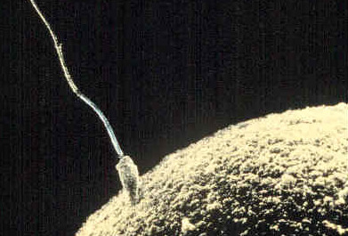
https://eucbeniki.sio.si/nar7/2019/index.html

- ZGRADBA SPOLNIH ORGANOV
Moške spolne celice (semenčice) nastanejo v modih.
Zrele semenčice se sprostijo v semenovod in nato po sečnici, ki vodi skozi moški spolni organ iz telesa.
Ženske spolne celice (jajčeca) nastanejo v jajčnikih.
Zrele jajčne celice se sprostijo v jajcevod.

Oplojeno jajčece oz. spojek se ugnezdi v maternici, kjer se spojek razvije v zarodek in nato plod.

- ALI STE VEDELI, DA OBSTAJAJO TUDI OBOJESPOLNIKI?
Nekatere živali, npr. polži in deževniki, imajo ženske in moške spolne organe. Takim živalim, ki imajo oboje spolnih organov hkrati, pravimo dvospolniki.
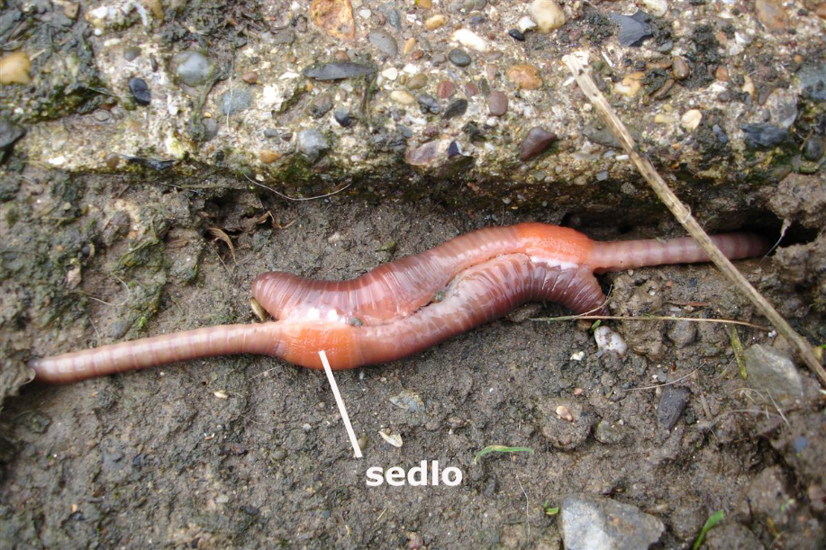
- OPLODITEV – je združitev moške in ženske spolne celice.

Razišči in dopolni manjkajoče besede.
Glede na mesto, kjer pride do združitve semenčica in jajčeca, ločimo zunanjo in notranjo oploditev:
- ______________________oploditev poteče zunaj telesa samice,
- ______________________oploditev pa v samici.

- DEJAVNOST
Na spletu poišči, kako dolgo traja:
- od oploditve do izleganja, kotitve (ali katerega drugega načina rojstva) in
- od rojstva do spolne zrelosti osebka.
A) Podatke, ki jih najdeš, vnesi v tabelo.
 | Od oploditve do mladiča | Od mladiča do spolne zrelosti | Število potomcev
Muha
Postrv
Žaba
Želva
Vrabec
Pes
Kit
Človek

B) Razmisli in zapiši, kakšna je povezava med velikostjo oz. razvitostjo živih bitij in časom, ki je potreben za razvoj spolno zrelih potomcev.
_______________________________________________________________________________________________________________________________________________________________

